**Množiny bodů dané vlastnosti**

**Def.** Množina všech bodů dané vlastnosti je množina bodů $M$ v rovině, která splňuje tyto dva požadavky:

1. každý bod množiny $M$ má danou vlastnost,
2. každý bod roviny, který má danou vlastnost, patří do množiny $M$.

Základní množiny bodů dané vlastnosti:

1. Množina všech bodů, které mají od daného pevného bodu $S$ danou vzdálenost $r$, je **kružnice $k(S,r)$.**
2. Množina všech bodů, které mají od dané přímky $p$ danou vzdálenost $d$, jsou dvě přímky $p_{1}, p_{2}$ rovnoběžné s danou přímkou $p$ a ležící v opačných polorovinách vyťatých přímkou $p$ ve vzdálenosti $d$ od ní.



1. Množina všech bodů, které mají stejnou vzdálenost od dvou daných různých bodů $A, B$ je **osa úsečky $AB$** .



1. Množina všech bodů, které mají stejnou vzdálenost od dvou daných rovnoběžek $a, b, (a≠b)$ je **osa pásu** jimi omezeného.



1. Množina všech bodů, které mají stejnou vzdálenost od dvou daných různoběžek $a, b$ jsou **osy úhlů $o_{1}, o_{2}, (o_{1}⊥o_{2})$** sevřeného přímkami $a, b$.



1. Množina všech bodů, které jsou vrcholy úhlů shodných s daným úhlem $α$ a jejichž ramena procházejí dvěma danými body $A, B, (A≠B)$, neboli množina všech bodů $X$, z nichž vidíme danou úsečku $AB$ pod daným úhlem $α$, jsou dva shodné kruhové oblouky $AX_{1}B, AX_{2}B$ souměrně sdružené podle přímky $AB$, přičemž body $X_{1}, X_{2} ≠A, B$ a platí pro ně $\left|AX_{1}\right|= \left|BX_{1}\right|= \left|AX_{2}\right|= \left|BX_{2}\right|= \frac{\left|AB\right|}{2sin\frac{α}{2}}$.



1. Množina všech vrcholů pravých úhlů, jejichž ramena procházejí dvěma danými body $A, B, (A≠B)$, neboli množina všech bodů $X$, z nichž vidíme danou úsečku $AB$ pod úhlem 90 $°$, je kružnice sestrojená nad průměrem $AB$ s výjimkou bodů $A, B$, tzv. **Thaletova kružnice**.



1. Množina všech středů kružnic, které se dotýkají dané přímky $p$ v jejím daném bodě $T$, je přímka $q$ kolmá k přímce $p$ a procházející bodem $T$ výjimkou bodu $T$.



1. Množina všech středů kružnic, které se dotýkají dané kružnice $k(S,r)$ v jejím daném bodě $T$, je přímka $ST$ bez svých bodů $S, T$.



1. Množina všech středů tětiv dané kružnice $k(S,r)$, které mají společný jeden krajní bod $A$, je kružnice sestrojená nad průměrem $AS$ s výjimkou bodu $A$.



1. Množina všech bodů $X$, jejichž vzdálenosti od dvou daných různých bodů $A, B$ jsou v daném poměru $λ, λ ≠1, λ >0$, tj. $\frac{\left|AX\right|}{\left|BX\right|}= λ$, je tzv. **Apolloniova kružnice**, jejíž průměr leží na přímce $AB$ a má krajní body $P,Q$, pro které platí $\frac{\left|AP\right|}{\left|BP\right|}= \frac{\left|AQ\right|}{\left|BQ\right|}= λ$.



* Důkaz:

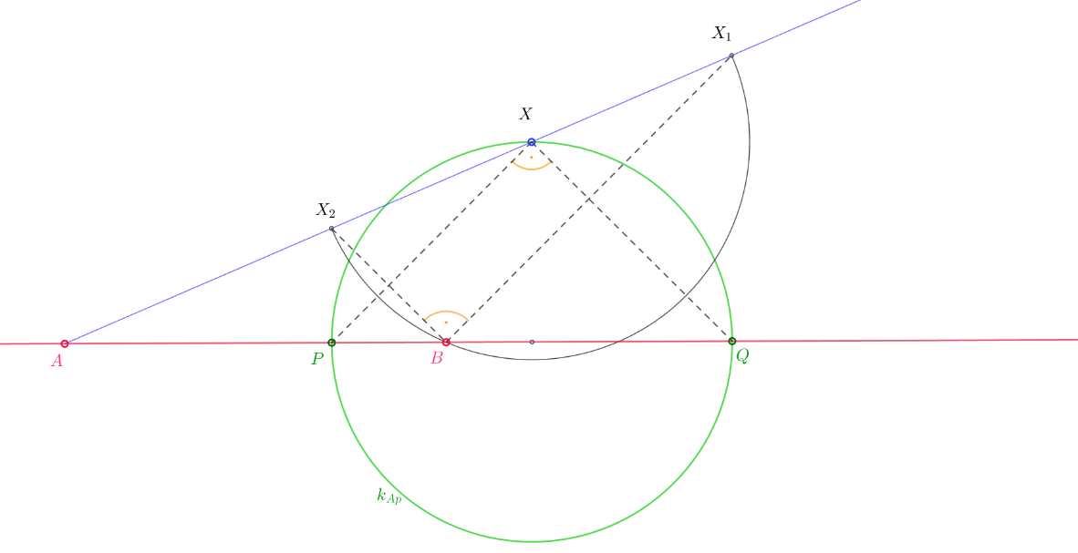

Nechť $A, B$ jsou dva různé body a $λ$ je reálné číslo takové, že $λ ≠1, λ >0$. Pro $λ=\frac{m}{n}$, kde $λ$ je dělicí poměr s absolutní hodnotou, určíme na přímce $AB$ body $P, Q$. Body $P, Q$ zřejmě patří do této množiny bodů, tedy leží na Apolloniově kružnici.

1. Nechť $X, X∉AB$ je libovolný bod, pro který platí $\frac{\left|AX\right|}{\left|BX\right|}= λ$. Ukážeme, platí-li pro bod $X$: $\frac{\left|AX\right|}{\left|BX\right|}= λ$, potom bod $X$ leží na Apolloniově kružnici sestrojené nad průměrem $PQ$. Označme $X_{1}$ průsečík přímky $AX$ s rovnoběžkou vedenou bodem $B$ s $PX$  a $X_{2}$ průsečík přímky $AX$ s rovnoběžkou vedenou bodem $B$ s $QX$ . Z podobnosti trojúhelníků $APX$ a $ABX_{1}$ plyne $\frac{\left|AX\right|}{\left|X_{1}X\right|}=\frac{\left|AP\right|}{\left|BP\right|}= λ$, takže $\left|AX\right|=λ\left|X_{1}X\right|$. Podle předpokladu platí $\left|AX\right|=λ\left|BX\right|$, proto musí být $\left|X_{1}X\right|=\left|BX\right|$. Dále z podobnosti trojúhelníků $AQX$ a $ABX_{2}$ plyne $\frac{\left|AX\right|}{\left|X_{2}X\right|}=\frac{\left|AQ\right|}{\left|BQ\right|}= λ$, takže $\left|AX\right|=λ\left|X_{2}X\right|$. Podle předpokladu platí $\left|AX\right|=λ\left|BX\right|$, proto musí být $\left|X_{2}X\right|=\left|BX\right|$. Dokázali jsme, že $\left|X_{1}X\right|=\left|X_{2}X\right|=\left|BX\right|$, což znamená, že kružnice sestrojená nad průměrem $X_{1}X_{2}$ prochází bodem $B$. Podle Thaletovy věty je $BX_{1}$ kolmé na $BX_{2}$. Poněvadž $BX_{1}‖PX$ a $BX_{2}‖QX$, tak z toho vyplývá, že $PX⊥QX$, tedy bod $X$ leží na kružnici sestrojené nad průměrem $PQ$.
2. Obráceně: Nechť bod $X$ je libovolný bod Apolloniovy kružnice nad průměrem $PQ$, který neleží na přímce $AB$, proto platí $PX⊥QX$. Jsou-li $X_{1}, X_{2}$ průsečík přímky $AX$ s rovnoběžkami vedenými bodem $B$ s $PX$  a $QX$ jsou trojúhelníky $APX$ a $ABX_{1}$ a trojúhelníky $AQX$ a $ABX_{2}$ podobné, takže platí $\frac{\left|AX\right|}{\left|X_{1}X\right|}=\frac{\left|AP\right|}{\left|BP\right|}= λ$ a $\frac{\left|AX\right|}{\left|X_{2}X\right|}=\frac{\left|AQ\right|}{\left|BQ\right|}= λ$, tedy $\left|AX\right|=λ\left|X_{1}X\right|=λ\left|X_{2}X\right|$. To znamená $\left|X_{1}X\right|=\left|X_{2}X\right|$, tedy bod X je středem kružnice sestrojené nad průměrem $X_{1}X_{2}$. Z předpokladu $PX⊥QX$ a vzhledem k tomu, že $BX_{1}‖PX$ a $BX_{2}‖QX$, tak z toho plyne, že $BX_{1}⊥BX_{2}$. Podle Thaletovy věty leží bod $B$ na kružnici sestrojené nad průměrem $X_{1}X_{2}$, takže $\left|BX\right|=\left|X_{1}X\right|$. Ze vztahu $\frac{\left|AX\right|}{\left|X_{1}X\right|}= λ$ dosazením $\left|X_{1}X\right|=\left|BX\right|$ dostáváme $\frac{\left|AX\right|}{\left|BX\right|}= λ$. Tím jsme dokázali, že pro každý bod Apolloniovy kružnice platí vztah $\frac{\left|AX\right|}{\left|BX\right|}= λ$.▪